Zápis zo 16. stretnutia RC Nitra v rotariánskom roku 2025/2026 dňa 26.1. 2026 v penzióne Artin

Prítomní: A. Tóth, M. Poništ, K. Pieta, J. Dóczy, J. Stoklasa, J. Bilický, M. Svoreň, Ľ. Holejšovský, L. Gáll, L. Hetényi

Hostia: E. Stoklasová

Ospravedlnení: A. Havranová, L. Tatar, G. Tuhý, K. Lacko-Bartoš, P. Szabo, V. Zabavin, P. Kvačkay, D. Peškovičová, R. Plevka

Dnešné klubové stretnutie sa uskutočnilo formou výjazdového klubu, v rámci ktorého sme si išli pozrieť film s názvom Prudké citové vzplanutia, ktorý je súčasťou cyklu škandinávskych Art-ových filmov z roku 2025. Podujatie je pod záštitou Kinoklubu Nitra v zrekonštruovanom Kine Palace, ktoré je súčasťou Kreatívneho centra Nitra.

Stručná informácia o filme: V tejto fínskej dramédii o zložitosti moderných vzťahov a kríze stredného veku, ktorú nakrútila Paula Korva ako svoj celovečerný debut, je láska spletitým problémom. Jane (Iina Kuustonen) pracuje v cestovnej kancelárii, kde predáva ľuďom vysnívané dobrodružstvá, hoci v súkromnom živote je usadená a šťastná so svojím partnerom, hercom Mikkim (Riku Nieminen). Jane verí, že ich vzťah je pevný ako skala, a preto je šokovaná, keď Mikki navrhne otvorený vzťah v snahe okoreniť ich milostný život. Jane spočiatku túto myšlienku odmieta, ale nakoniec sa nechá presvedčiť, aby sa zúčastnila sex-pozitívnej párty s názvom Ostrov lásky. Začína to ako obyčajný experiment, no čoskoro to naberie nečakaný obrat: jeden z nich sa zamiluje do tretej osoby. Po hladkom začiatku vypukne ohňostroj emócií, ktorý Jane prinúti vážne sa zamyslieť nad svojím vzťahom a životom. Náhle vzplanutie emócií je aktuálnym, duchaplným a úprimným príbehom, ktorý skúma rozmanitosť lásky a zložitý, no zároveň oslobodzujúci proces hľadania vlastnej cesty k šťastiu.

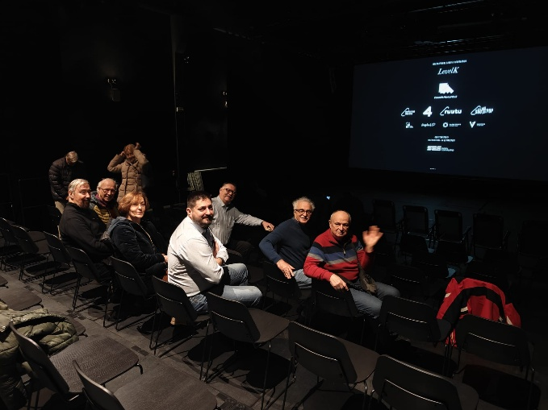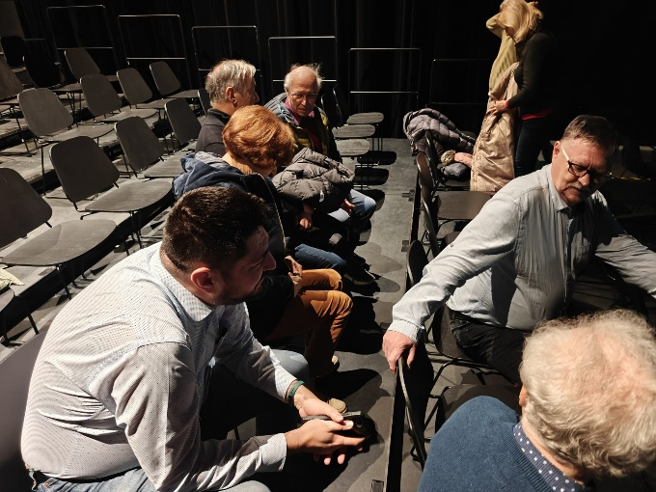

Úlohy:
- Dokončenie realizácie skrinky do Artinu Martin Svoreň priebežne informuje.

Dištriktové podujatia:
- 20. a 21. marca 2026 – PELS (po starom PETS) sa bude konať v Olomouci v hoteli Flora Za klub sa zúčastní prezident elect a sekretára elect. PELS sa bude konať spoločne s DŠS (Distriktní školící shromáždení)

Klubové podujatia:
- 9.2.2026 o 15:00 sa stretávame na parkovisku pred OBI, namiesto klubu bude výjazdové stretnutie klubu na návštevu RC Banská Bystrica. Prihlásení: Robo, Ja, Juraj, Jirko, Karol, Martin, Lacko Gáll, Ľubo, Anka (doprava osve) Dresscode – sako a slušné nohavice.
- 23.2.2026 – treba potvrdiť pripravovaný výjazdový klub na exkurziu do KCN

Financie:

Aktuálny zostatok na klubovom účte je približne 14 tis. Eur z čoho je 3335,- Eur suma z 2 alebo 3% ktoré musíme v tomto roku minúť.

Zapísal: Michal Poništ, sekretár klubu

Robert Plevka, prezident Rotary klubu Nitra 2025/2026



